TITRE | L’oral pour comprendre : “Débat chine USA sur le protectionnisme”
NIVEAU CHAPITRE | Terminale  Commerce international
DUREE | 2 heures de travail du dossier documentaire + réalisation des fiches  1/2 heure pour le débat
DESCRIPTIF | Répartir la classe (30 élèves) en 6 groupes de 5 élèves. Chaque groupe travaillera le dossier documentaire (voir ci-dessous) avec un guide de questions de façon à envisager les termes économiques du débat et les éléments factuels le concernant (points B 1) et 2) du plan). Chaque groupe remet des fiches « argument » reprenant une idée, un fait et une contradiction. A l’issue chaque groupe détermine leur “président”, américain (3 élèves) ou chinois (3 élèves). Compter 2 heures de préparation et une heure de débat.  Situation : à la manière d’une rencontre bilatérale, les élèves incarneront les présidents chinois et américain reçus par le directeur de l’OMC qui sera l’animateur du débat. Ils feront face aux journalistes (un groupe d’élèves pris dans chacun des 6 groupes) qui poseront les questions susceptibles d’amener les présidents à s’exprimer sur leur position autour de cette guerre commerciale. Les élèves répondront aux questions de l’autre président en direct mais seulement si la parole lui est donnée par le directeur de l’OMC. Il y aura 3 rounds de 3 minutes. Les élèves jouant le rôle de chacun des présidents changeront à chaque round (6 élèves mobilisés en tout). Les présidents “2” et “3” doivent s’appuyer sur les points donnés par les présidents précédents.  RQ :  - Pour Trump, évitez de prendre son style , essayez d’argumenter comme si il était compétent en économie  - Pour XI Jimping, considérez qu’il est en faveur du libre échange mais qu’il est obligé de réagir face aux mesures prises par le président américain.
EVALUATION | Evaluation de l’enseignant sur les fiches « argument » construit par chaque groupe  Coévaluation de l’oral par le professeur et les élèves qui ne passent pas. Idéalement la grille est à construire avec les élèves en amont. Voici une esquisse de grille de coévaluation de cet oral :
  1 – Non atteint… 4 – Parfaitement atteint | Ch 1 | Usa 1 | Ch 2 | Usa 2 | Ch 3 | Usa 3
  La voix soutient efficacement le discours | 1 2 3 4 | 1 2 3 4 | 1 2 3 4 | 1 2 3 4 | 1 2 3 4 | 1 2 3 4
  La façon de s’exprimer (débit, nuance, etc.) | 1 2 3 4 | 1 2 3 4 | 1 2 3 4 | 1 2 3 4 | 1 2 3 4 | 1 2 3 4
  Engagement physique dans la parole | 1 2 3 4 | 1 2 3 4 | 1 2 3 4 | 1 2 3 4 | 1 2 3 4 | 1 2 3 4
  Recours à un vocabulaire riche et précis | 1 2 3 4 | 1 2 3 4 | 1 2 3 4 | 1 2 3 4 | 1 2 3 4 | 1 2 3 4
  Matrise des connaissances mobilisées | 1 2 3 4 | 1 2 3 4 | 1 2 3 4 | 1 2 3 4 | 1 2 3 4 | 1 2 3 4
  Réagit de façon pertinente | 1 2 3 4 | 1 2 3 4 | 1 2 3 4 | 1 2 3 4 | 1 2 3 4 | 1 2 3 4
  Maitrise des enjeux du sujet | 1 2 3 4 | 1 2 3 4 | 1 2 3 4 | 1 2 3 4 | 1 2 3 4 | 1 2 3 4

Dossier documentaire en préparation de l’activité “débat chine/USA : Faut-il être protectionniste ?”
Questions pour guider l’analyse du dossier documentaire :
Q1 – Rechercher les définitions de libre échange et barrières tarifaires et non tarifaires.
Q2 – A partir des documents, recensez les arguments en faveur du protectionnisme et du libre échange.
Q3 – A partir des notions vues dans le chapitre (spécialisation, avantages comparatifs, chaine de valeur, stratégies des FMN), recensez des arguments en faveur du protectionnisme et du libre échange.
Q4 – Quelles questions poseriez-vous au président chinois ? Au président américain ?

Doc 1 - VIDEO – Présentation des termes du conflit commercial entre la Chine et les USA -

https://videos.lesechos.fr/lesechos/sujet-actus/guerre-commerciale-usa-chine-les-raisons-de-laffrontement/kpqm3z
Ou
https://www.lemonde.fr/economie-mondiale/article/2018/09/18/trump-annonce-des-taxes-de-10-sur-200-milliards-de-biens-chinois_5356444_1656941.html

Doc 2 - CHRONOLOGIE – Principales mesures de la guerre commerciale entre la Chine et les USA.
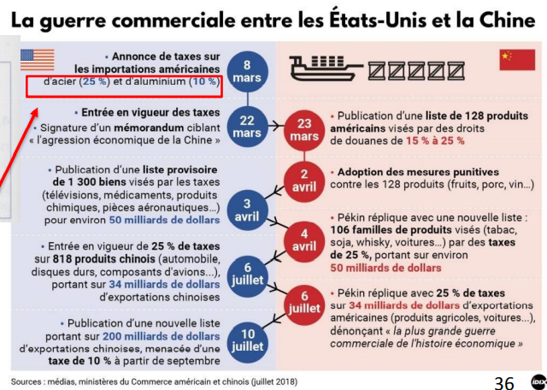

Doc 3 - GRAPHIQUE – Scénario des évoluations possibles de VA des principales branches touchées par les mesures protectionnistes (en % de variation).
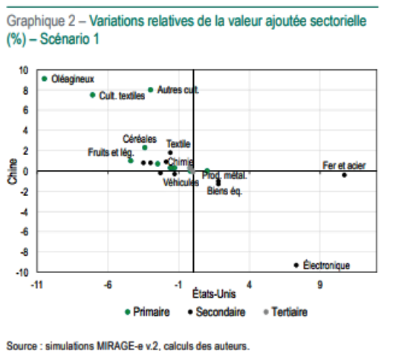

Doc 4 - SCHEMA – Tableau des gains/pertes avec ou sans coordination des politiques de libre échange – Exemple des USA et de l’Union Européenne (NB : Les données sont indicatives et ne correspondent pas à des grandeurs économiques).

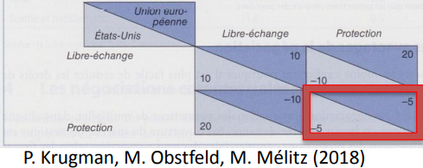

Doc 5 - VIDEO – BMW s’inquiéte des effets du protectionnisme


Doc 6 – TEXTE - Les gains attendus du libre échange
Doc 2 page 56 Hachette

Doc 7 – TEXTE - Les gains attendus du protectionnisme
Doc 3 page 57 Hachette

Doc 8 - SCHEMA – Tableau des gains/pertes avec ou sans subvention à Airbus (politique commerciale stratégique de nature protectionniste) – Exemple des USA (Boeing) et de l’Union Européenne (Airbus) (NB : Les données sont indicatives et ne correspondent pas à des grandeurs économiques). NB2 : les subventions sont cobsidérées comme une mesure protectionniste pour les économistes.

